Sportsympathiegewinner 2018
- Bewerbungsbogen -

per Mail an:
edelmann@lotto-brandenburg.de

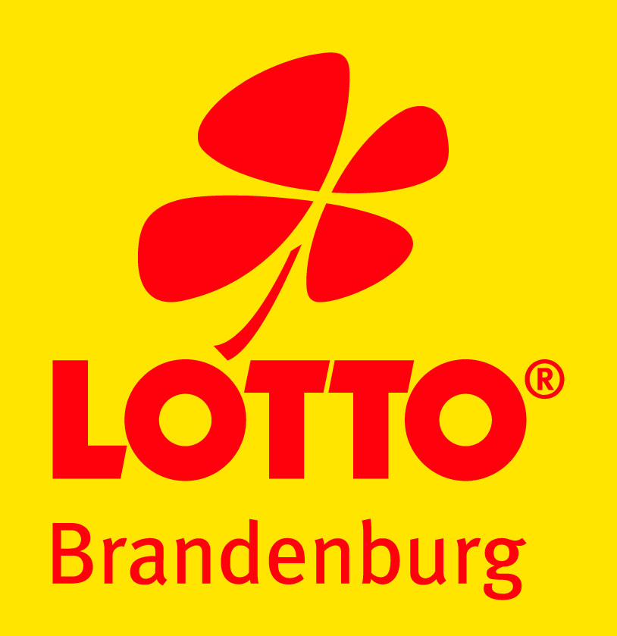
oder per Post an:
LAND BRANDENBURG LOTTO GmbH
z. Hd. Antje Edelmann
Steinstraße 104-106
14480 Potsdam

Meine Daten (bitte möglichst vollständig ausfüllen)
Name, Vorname:
Verein:
Anschrift Verein:
Facebook-Seite Verein: | Ja: Nein:
Anzahl Mitglieder im Verein:
Privatanschrift:
Tätigkeit im/um den Verein:
Telefon:
E-Mail:

Wir weisen darauf hin, dass die nachfolgend von Ihnen eingeholten und an uns weitergeleiteten personenbezogenen Daten dem Datenschutz unterliegen. Für die Weitergabe der Daten und die damit verbundene Verarbeitung durch die LAND BRANDENBURG LOTTO GmbH und den Landessportbund Brandenburg e. V. benötigen Sie als Vorschlagender eine Einwilligung des Nominierten, um die Einhaltung der EU-Datenschutzgrundverordnung (DSGVO) zu gewährleisten.

Vorschlag Sympathiegewinner (bitte möglichst vollständig ausfüllen)
Name, Vorname: |  | Geb.datum:
Verein:
Sportart:
Tätigkeit im/um den Verein:
Landkreis/Kreisfreie Stadt:
Telefon:
E-Mail:
Anschrift Vorgeschlagene(r):

Begründung des Vorschlags:
Ort, Datum

Es folgen die verbindlichen DATENSCHUTZINFORMATIONEN
für den Wettbewerb „Sportsympathiegewinner“ bei der LAND BRANDENBURG LOTTO GmbH
(gemäß Art. 13 EU-Datenschutzgrundverordnung)

Verantwortliche Stelle: | Kontaktdaten des Datenschutzbeauftragten:
LAND BRANDENBURG LO GmbH  Steinstraße 104 -106  14480 Potsdam  Tel.: +49 331 6456-0 | LAND BRANDENBURG LOTTO GmbH  Datenschutzbeauftragter  Steinstraße 104 – 106  14480 Potsdam  Tel.: +49 331 6456-0  E-Mail: datenschutz@lotto-brandenburg.de
Zwecke und Rechtsgrundlagen der Verarbeitung
Der Schutz Ihrer Privatsphäre ist für uns von großer Bedeutung. Deshalb ist es selbstverständlich, dass wir die gesetzlichen Datenschutzbestimmungen einhalten und persönliche Daten streng vertraulich behandeln. Unsere Datenschutzpraxis richtet sich nach der EU-Datenschutzgrundverordnung (DSGVO) und dem ergänzend anwendbaren BDSG (n.F.).
Diese Datenschutzerklärung erläutert die Datenschutzpraktiken in Bezug auf die Erfassung und Nutzung Ihrer personenbezogenen Daten bei der LAND BRANDENBURG LOTTO GmbH und legt Ihre Datenschutzrechte dar.
I. Bewerbungsunterlagen
1. Zum Umfang der Datenerhebung und -verarbeitung, den Verwendungszwecken und Weitergabe von Daten bei Bewerbungsunterlagen.
a) Zwecke der Verarbeitung
Die LAND BRANDENBURG LOTTO GmbH verarbeitet Ihre Daten zum Zweck der
- Teilnahme am Wettbewerb „Sportsympathiegewinner“,
- Erfassung der Nominierungsvorschläge,
- Entscheidungsfindung der Jury,
- statistische Auswertungen.

b) Wir verarbeiten regelmäßig die nachfolgend aufgeführten Kategorien von Daten
- Name und Vorname
- Adressdaten
- Geburtsdaten
- Vereinsdaten

c) Rechtsgrundlage der Verarbeitung
Wir verarbeiten Ihre Daten aufgrund Ihrer durch die Einreichung von Unterlagen zum Ausdruck gebrachten Einwilligung (Art. 6 (1) a DSGVO).
Sie können Ihre Einwilligung gemäß Art. 7 (3) jederzeit widerrufen. Der Widerruf ist zu richten an zentrale@lotto-brandenburg.de oder an die LAND BRANDENBURG LOTTO GmbH, Steinstraße 104-106,14480 Potsdam.
Ein Widerruf im laufenden Bewerbungsverfahren berührt die Rechtmäßigkeit der bis zum Widerruf erfolgten Datenverarbeitung nicht. Ein Widerruf führt zum Ausschluss aus dem Verfahren.

2. Dauer der Datenverarbeitung
Die personenbezogenen Daten aus einer Bewerbung/Teilnahme am Wettbewerb werden bei der LAND BRANDENBURG LOTTO GmbH für die Dauer des Bewerbungsverfahrens gespeichert. Nach einer Entscheidungsfindung werden die Daten entsprechend der Fristen von § 15 (4) AGG weiter gespeichert. Die Rechtgrundlage für diese Verarbeitung ist Art. 6 (1) f DSGVO. Die Dauer der Speicherung überschreitet nicht die Zeit von 10 Jahren, Fristbeginn ist der letzte Tag der Einreichungsfrist. Die Gewinnerdaten werden darüber hinaus zum Zwecke der internen Statistik (z. B. um eine kurzfristige Wiederholung der Preisvergabe auszuschließen) gespeichert.
3) Weitergabe von personenbezogenen Daten
Der Wettbewerb „Sportsympathiegewinner“ erfolgt gemeinsam mit dem Landessportbund Brandenburg e. V. Die Bewerbungsunterlagen erhalten die LAND BRANDENBURG LOTTO GmbH und der Landessportbund Brandenburg e.V.
Diese Datenverarbeitung erfolgt auf der Grundlage von Art. 6 (1) f DSGVO.
II. Ihre Rechte als Betroffener
Jede und jeder Betroffene hat folgende Rechte:
- ein Recht auf Auskunft (Art. 15 DSGVO)
- ein Recht auf Berichtigung von unrichtigen Daten (Art. 16 DSGVO)
- ein Recht auf Löschung bzw. ein Recht auf „Vergessenwerden“ (Art. 17 DSGVO)
- ein Recht auf Einschränkung der Verarbeitung personenbezogener Daten (Art. 18 DSGVO)
- ein Recht auf Datenübertragbarkeit (Art. 20 DSGVO).
Jedem Betroffenen steht ein allgemeines Widerspruchsrecht (vgl. Art. 21 [1] DSGVO) für die Verarbeitung seiner Daten auf Basis von Art. 6 (1) e und/oder f DSGVO zu. In diesem Fall ist der Widerspruch gegen eine Datenverarbeitung zu begründen.
Für die Ausübung von den Betroffenenrechten wenden Sie sich an datenschutz@lotto-brandenburg.de.
Nach Art. 77 DSGVO haben Sie das Recht, sich über von Ihnen vermutete Verstöße gegen diese Verordnung zu beschweren. Im Land Brandenburg ist für solche Beschwerden zuständig:
Die Landesbeauftragte für den Datenschutz und für das Recht auf Akteneinsicht
Dagmar Hartge  Stahnsdorfer Damm 77  14532 Kleinmachnow | Telefon: +49 33203/356-0  Telefax: +49 33203/356-49  E-Mail: Poststelle@LDA.Brandenburg.de

Potsdam, im August 2018 LAND BRANDENBURG LOTTO GmbH

